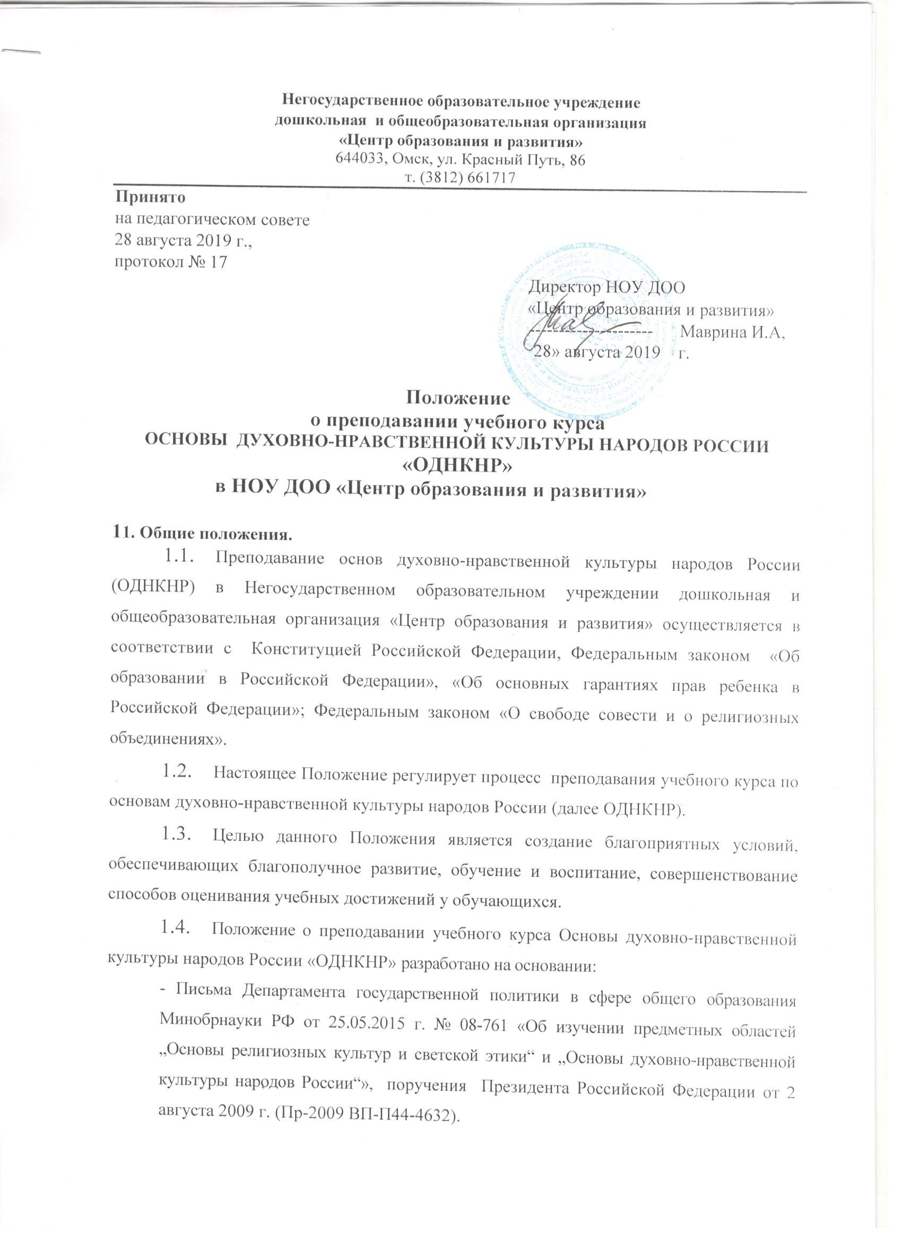

Знакомство с основами духовно-нравственной культуры народов России (ОДНКНР) соответствует принципам свободы совести и вероисповедания, учёта разнообразия мировоззренческих подходов в содержании образования, содействия реализации права обучающихся на свободный выбор мнений и убеждений.
1.5. Курс, раскрывающий основы духовно-нравственной культуры народов России (ОДНКНР), в соответствии с учебным планом НОУ ДОО «Центр образования и развития» изучается в 5 классе основной школы в течение второго полугодия учебного года из расчета 1 ч в неделю, 0,5 часа в год и служит важным связующим звеном между двумя этапами гуманитарного образования и воспитания школьников.
1.6. Изучение основ духовно нравственной культуры предполагает дальнейшее развитие учащихся; воспитание патриотизма, любви и уважения к Отечеству, чувства гордости за свою Родину, прошлое и настоящее многонационального народа; формирование готовности к нравственному самосовершенствованию, духовному саморазвитию; ознакомление с основными нормами светской и религиозной морали, понимание их значения в выстраивании конструктивных отношений в семье и обществе; понимание значения нравственности, веры и религии в жизни человека и общества; формирование первоначальных представлений о светской этике, о традиционных религиях, их роли в культуре, истории и современности России; об исторической роли традиционных религий в становлении российской государственности; становление внутренней установки личности поступать согласно своей совести; воспитание нравственности, основанной на свободе совести и вероисповедания, духовных традициях народов России; осознание ценности человеческой жизни.
2. Цель и задачи учебного курса ОДНКНР.
2.1. Цель учебного курса «ОДНКНР» в рамках предметной области «Основы духовно нравственной культуры народов России» предполагает изучение духовно- нравственной культуры и призван ознакомить учеников с основными нормами нравственности, дать первичные представления о морали. Поставлена задача нравственного развития школьников, воспитания культуры поведения с опорой на представления о положительных поступках людей. В процессе учебной деятельности предстоит дать детям новые нравственные ориентиры и упорядочить уже имеющиеся у них.
2.2. Задачи учебного курса ОДНКНР:
- формировать нормы светской морали;
- дать представления о светской этике;
- познакомить учащихся с основами культур;
- развивать представление о значении нравственных норм;
- обобщать знания о духовной культуре и морали;
- развивать способности к общению;
- формировать этическое самосознание;
- улучшать взаимоотношения детей и родителей.
- 3. Структура учебного курса «Основы духовно-нравственной культуры народов России».
3.1. Учебный курс ОДНКНР состоит из следующих разделов:
В мире культуры. Нравственные ценности Российского народа. Религия и культура. Как сохранить духовные ценности. Твой духовный мир.
3.2. При изучении учебного курса ОДНКНР целесообразно использовать педагогические возможности образовательных экскурсий в музеи, выставки, центры дополнительного образования детей, реализующие различные авторские образовательные программы в области культуры, этики, морали, духовно-нравственного воспитания.
3.3. Все экскурсии могут осуществляться только с разрешения родителей (законных представителей) обучающихся.
4. Организация преподавания курса и взаимодействие с родителями.

4.1. По предмету разрабатывается рабочая программа, которая является основой планирования педагогической деятельности учителя.
4.2. Классный журнал является главным документом учителя и заполняется соответственно программе. Название предмета на странице классного журнала записывается полностью: основы духовно-нравственной культуры народов России. В сводной ведомости учета успеваемости, в расписании уроков основной школы, вывешенном на стенде для родителей, в дневниках учащихся допускается запись ОДНКНР.
5. Организация системы оценивания учебных достижений школьников в условиях безотметочного обучения.
5.1. Исключается система балльного (отметочного) оценивания. Допускается лишь словесная объяснительная оценка.
5.2. Оцениванию не подлежат: темп работы ученика, личностные качества школьников, своеобразие их психических процессов (особенности памяти, внимания, восприятия, темп деятельности и др.).
5.3. Оцениванию подлежат индивидуальные учебные достижения обучающихся (сравнение сегодняшних достижений ребенка с его собственными вчерашними достижениями). Положительно оценивается каждый удавшийся шаг ребенка, попытка (даже неудачная) самостоятельно найти ответ на вопрос. Необходимо поощрять любое проявление инициативы, желание высказаться, ответить на вопрос, поработать у доски. Учить детей осуществлять самоконтроль: сравнивать свою работу с образцом, находить ошибки устанавливать их причины, самому вносить исправления. Осуществление информативной и регулируемой обратной связи с учащимися должно быть ориентировано на успех, содействовать становлению и развитию самооценки. Оценивание должно быть направлено на эффективное обучение и научение ребенка.
5.4. По ОДНКНР контрольные работы не проводятся.
5.5. По ОДНКНР домашние задания не задаются.
5.6. Изучение курса ««Основы духовно-нравственной культуры народов России» в течение всего учебного года является безотметочным. По итогам года обучающийся аттестуется или не аттестуется (зачёт/незачёт).
5.7. Результаты изучения курса заносятся в личную карту обучающегося соответствующей записью: (зачёт/незачёт).
6. Права и обязанности родителей (законных представителей) обучающихся.
6.1. Родители (законные представители) имеют право при возникновении спорных вопросов при изучении учебного курса ОДНКНР обсуждать их с учителем и (или) администрацией ОУ в корректной форме.
6.2. Родители (законные представители) обязаны создавать благоприятные условия для обучения, воспитания и самообразования ребенка.
6.3. Родители несут ответственность за обеспечение ребенка необходимыми средствами обучения.
7. Права и обязанности НОУ ДОО «Центр образования и развития».
7.1. ОУ обязано создать условия для изучения обучающимися учебного курса ОДНКНР.
7.2. ОУ должно обеспечить прохождение курсовой подготовки педагогов по учебному курсу ОДНКНР.
7.3. ОУ обязано во время оказания образовательных услуг и осуществления воспитательной деятельности проявлять уважение к личности обучающегося, оберегать его от всех форм физического и психологического насилия, обеспечивать условия укрепления нравственного, физического и психологического здоровья, эмоционального благополучия обучающегося с учетом его индивидуальных особенностей.

